Spaans 2/3/2021
repaso
¿Cómo estás? Bien – mal - regular
¿Cómo te llamas? - Me llamo …
¿Cómo se escribe / deletrea? – A B C
¿Dónde vives? – Vivo en Lovaina
¿A qué te dedicas? ¿Estudias o trabajas? – Estudio terapia ocupacional en Odisee, en Bruselas
--
avión tren nube mano ojo sol vaca
turista fútbol televisión teléfono
para hablar en clase
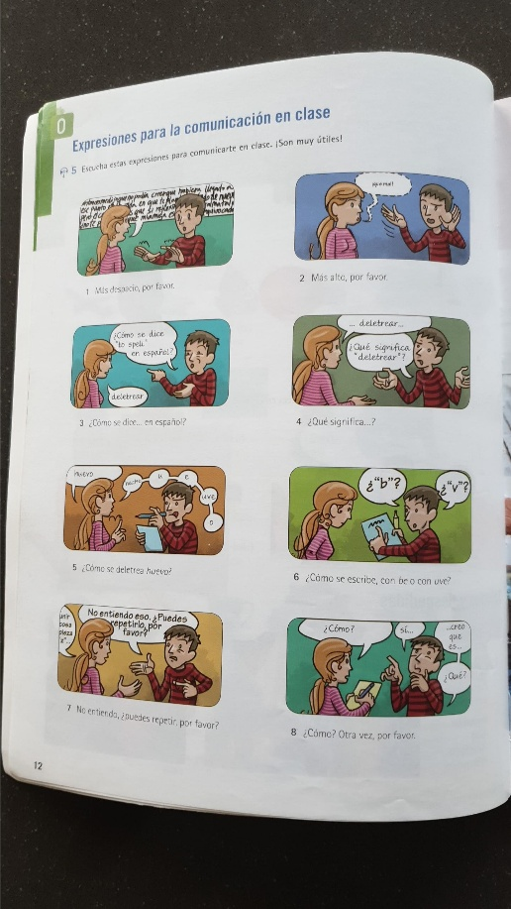
Más despacio, por favor
Más alto, por favor
¿Cómo se dice …. en español?
¿Qué significa …?
¿Cómo se deletrea …?
¿Cómo se escribe …?
No entiendo … ¿Puede repetir, por favor?
ñ = alt+164
En la biblioteca
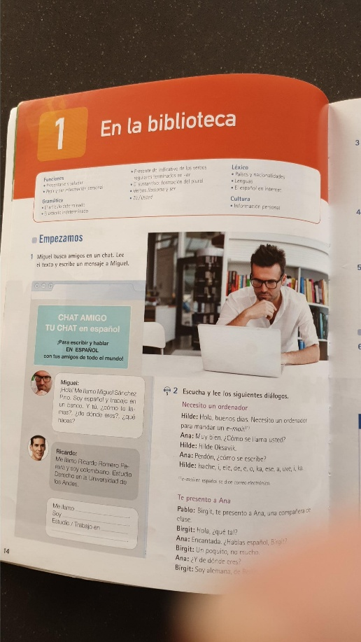
- Te presento a Carlos
- Encantada / encantado
- Mucho gusto
una compañera de clase / un compañero de clase
es alemana
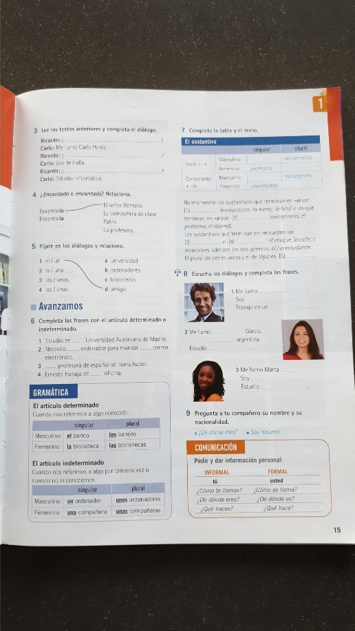
¿De dónde eres? Soy de Bélgica – soy belga
¿Qué estudias? Estudio terapia ocupacional
 | M | F
Singular | Un libro | Una biblioteca
Plural | Libros | Bibliotecas

 | M | F
Singular | El libro | La biblioteca
Plural | Los libros | Las bibliotecas

Objetos de clase
un teléfono
un papel
un libro
una goma
un bolígrafo
unas tijeras ¡!
una carpeta ¡! (>< una alfombra)
un rotulador [markeerstift]
un lápiz [potlood]
un pendrive [usb stick]
una bolsa [tas]
una mochila [rugzak]
una pizarra
colores
negro
blanco
rojo
verde
azul
amarillo
naranja
--
claro / oscuro
Gramática: objetos
Un papel blanco  Un teléfono negro  Un bolígrafo azul  Un papel amarillo | Una mochila gris  Una bolsa roja  Una carpeta roja y amarilla
Papeles blancos  Teléfonos negros  Bolígrafos azules  Papeles amarillos | Mochilas grises  Bolsas rojas  Carpetas rojas y amarillas
Plural
vocal + S
consonante + ES
Femenino
nacionalidad: o > a / consonante +a
Portugal > portugués - portuguesa
Francia > francés - francesa
Inglaterra > inglés - inglesa
Andorra > andorrano - andorrana
Marruecos > marroquí – marroquí (marroquíes)
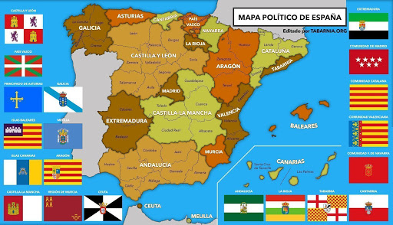
Bélgica > belga - belga
Alemania > alemán - alemana
Holanda > holandés - holandesa
--
Andalucía > andaluz - andaluza
Barcelona > barcelonés – barcelonesa
Conjugaciones
hablAR | comER | vivIR | Llamarse | Ser
hablo  hablas  habla  hablamos  habláis  hablan | como  comes  come  comemos  coméis  comen | vivo  vives  vive  vivimos  vivís  viven | Me llamo  Te llamas  Se llama  Nos llamamos  Os llamáis  Se llaman | Soy  Eres  Es  Somos  Sois  Son

Me presento
Hola:
Me presento. Me llamo …. wonen – van waar - studies – hoe oud (tengo … años) – tengo … hermanos – hermanas

Un formulario
Nombre:
Apellidos:
Edad:
Fecha de nacimiento:
Dirección:
Ciudad:
Profesión:
Correo electrónico: (@ = arroba)
Nacionalidad:
Días y meses
lunes – martes – miércoles – jueves – viernes – sábado – domingo
enero – febrero – marzo – abril – mayo – junio – julio – agosto – septiembre – octubre – noviembre – diciembre

Internationale stage
gezondheids.org
Frans voor op stage
- hlrnet.com/sites/fss
Engels voor op stage
- hlrnet.com/sites/vt

